Sektionernas verksamhetsberättelser:

Bowling
En arbetsgrupp som bestått av undertecknad samt Lena Andersson, Martin Bruze och Thomas Jonsson.
Efter att varit i vila under pandemin covid-19 återupptogs seriespelet arrangerat av Korpen med start 2022-09-20. Det blev en enkelserie om 10 lag och serien avslutades 2022-11-16. Med en enkelserie och osäkerheten med drift av Bowlinghallen, arrangerades inget kompletterande slutspel.
Det är då inte bara pandemin som varit anledningen till osäkerheten av att arrangera ett seriespel, utan har också varit svårigheter få besked av kommunen (Bowlinghallen har helt drivits och bemannats av kommunen under 2022) huruvida tillgänglig standard på banorna och öppethållande.
Dock summerat så har bemanningen med framförallt Desirée, anställd av kommunen, med sin rutin och entusiasm borgat för att banor och hall fungerat på ett utmärkt bra sätt för Korpens arrangemang.
/ Thomas A

Dacketrampen
Dacketrampen genomfördes den 21/8 efter att datumet varit uppe till flera diskussioner. Vi hoppades pga lättade restriktioner samt ett gediget arbete av Lena med hjälp av Facebook samt massor av utskick via mejl att leden med cyklar skulle vara massivt. Vi ökade dock endast med 5 personer gentemot 2021. Långa banan lockade 14 deltagare, korta banan 19 samt minitrampen 8. Trots detta fick vi ett överskott på 4445 kr. vi hade mycket att fundera på 2021 gällande Dacketrampen, detta gäller i hög grad även i år 2023 då det är 50-gångers jubileum.
/ Martin Bruze

Gympa för alla/Seniorgympa 2022
Årets innegympa startade upp i mitten av januari och höll på till mitten av april. Ett troget och glatt gympagäng på 25-30 deltagare kämpade på vid 12 tillfällen.
Efter en månads uppehåll fortsatte vi gympan utomhus. Vi träffades 7 gånger och det var en tapper skara på ca 20 deltagare som gympade i både solsken och regn.
Höstterminens innegympa satte igång i mitten av september. Många ”gamla” deltagare, men även några nya gympasugna entusiaster ville vara med. Efter 13 gympatillfällen var det dags för jullov.
/ Britt-Marie

Padel 2022
Styrelsen beslutade i början av året att undersöka intresse för padel i Korpens regi. Ingrid tog kontakt med Classe Åström ansvarig för Emmaboda Padel Arena, den enda inomhusarenan i Emmaboda.
Efter information via Korpens hemsida samt via information i ET om Korpens verksamhet så fick vi in totalt 10 anmälningar. Classe höll i träning och regelgenomgång för 2 grupper om 4 personer. Kostnaden var endast 50:- per person. Tyvärr var intresset för lågt för att det skulle bli någon fortsättning.
/ Ingrid

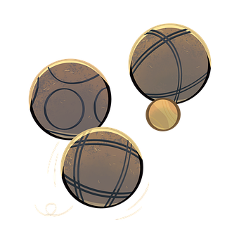
BouleEmma
Träning sker året runt, måndag och torsdag. Inomhus på Nöjesindustrin, 13 banor, samt utomhus vid simhallen, 20 banor.
Under sommaren spelades en serie med åtta lag. Vinnare blev Kosta Lag 1 med 40 p därefter Glasriket 38 p, Unionen 34 p.
På grund av ett ventilationsarbete i Nöjesindustrin kunde vi inte starta någon inomhusserie under 2022, den startas först i januari 2023.
Sju (7) tävlingar har genomförts under året. Under tävling spelar tvåmanna-lagen fem matcher, flest poäng vinner.
Idrottsskola genomfördes med två träffar hos BouleEmma i mitten av oktober. ca 45 barn, i åldrarna 7-9 år, från hela kommunen provade på. HÖG ljudnivå.
Omkring 10 funktionärer från BouleEmma ställde upp och visade olika lekar för att barnen sedan kunde spela boule ”på riktigt”. Alla upplevde mötena positivt!
/ Ingemar

Motionsgympa Broakulla
Motionsgympan hade sitt första pass i Maj 2022. Passet hölls utomhus vid Stampadammen i Broakulla varav 24 personer i åldrarna 25-80 år deltog. Gympan pågick ute under hela sommaren med någon enstaka veckas uppehåll och allt mellan 3-21stycken närvarade under passen. Några veckor under sommaren erbjöds två pass: Motionsgympa men också PULS-gympan, som hade ett innehåll av mer konditionsträning än Motionsgympan som var en mix av kondition, styrka och balans. Deltagandet var från start utan kostnad men övergick till att behöva betala medlemskapsavgift efter en viss tid varav det tillkom 20 nya medlemmar till Korpen. Efter ytterligare några veckor tillkom terminkostnaden. Höstterminen flyttade Motionsgympan in i Broakulla Folkets Hus, där ytterligare tre medlemmar har tillkommit fram till idag.
Idag är det ett deltagarantal på ca 12 personer per pass varav 2 män och resterande kvinnor, alla mellan 40-80 år. Ibland deltar även en 7 åring som hänger med sin mamma på gympan.
Gympan är riktad till alla åldrar, där deltagaren får göra övningarna i sin takt efter egen förmåga. Passet ändras kontinuerligt, varav passen idag avslutades med mer av stretch och rörlighetsövningar. Ibland avslutar vi även med en kort hjärngympa övning.
Alla verkar glada och nöjda och inte minst jag, som fick chansen att leda gruppen. Tack Lena för pushen.
/ Bonny
Rörlighet balans och lite styrka
Träning torsdagar inomhus kl. 16 i C-hallen och utomhus kl. 17 på gräset. Gruppen är liten men ihärdig.
Under sommaren hade vi gratis gympa i Folkets Hus-parken. Gruppen väckte uppmärksamhet – men ökade inte nämnvärt i storlek.
Det spelas ingen musik under övningarna däremot pratas det en hel del och skrattar gör vi med magmusklerna
/ Lena

Boccia
Våra medlemsföreningar Emmaboda, Lindås och Vissefjärda PRO spelar mycket boccia från april och långt fram på hösten. Många deltagare på respektive ort. Ett årligt kommunmästerskap spelas alltid på hösten. Arrangerades 2022 i Vissefjärda och vanns i år av ett Lindås-lag. Emmaboda blev trea.
/ Harry

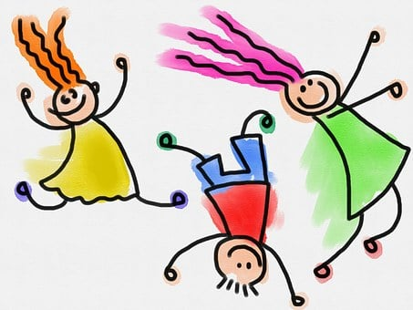
Kompisloppet
Efter 2 års uppehåll var det åter dags för Kompisloppet, ett ”springlopp” för barn mellan 3-12 år.
Loppet gick av stapeln den 17 september i strålande sensommarväder.
Arrangemanget anordnades vid ERsjön.
Ca 85 barn sprang någon av de tre banorna, MINI, MELLAN eller MAXI. Alla barn belönades med medalj och dricka.
En stor publik hejade på sina barn och barnbarn.
Flera Korpen-funktionärer ställde upp och bidrog till ett lyckat KOMPISLOPP.
/ Britt-Marie

Tips och Bingopromenader
Korpen genomförde totalt 20 tips- och bingopromenader under 2022.
Vårens 10 promenader startade 13 mars från Kansliet, promenaderna avslutades 8 maj.
Som vanligt lockade Påsk-promenaden i Emmaboda flest startande. Även Broakulla hade en promenad under påsken, med start från Macken.
Totalt antal startande under våren var 471 personer.

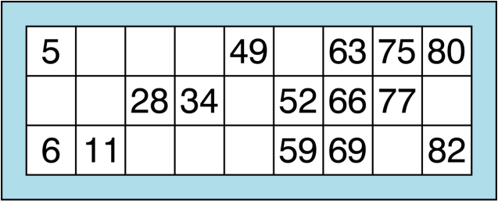
För hösten var 10 promenader inplanerade. Första tillfället var redan 28 augusti och sista var 31 oktober, båda från kansliet.
Höstens startande var 353 personer.
Våren hade 10-15 fler startande per gång än på hösten.

Korpen har under året engagerat flera duktiga funktionärer. De har hjälp till med att lägga bana, sätta upp frågor samt administrera vid startplatserna. Vi är mycket tacksamma för detta värdefulla arbete. Det är nödvändigt att vi är flera som hjälps åt för att tips-och bingopromenader ska kunna erbjudas även i fortsättningen.
Korpen har ett mycket bra samarbete med olika aktörer som upplåter sina utrymmen. Det ger oss möjlighet att lägga olika rundor varje söndag.
Korpens varma tack till alla trevliga och duktiga funktionärer Tack också till Lena som ordnar med alla underlag och allt material!
Vi hoppas på er fortsatta medverkan 2023!
/ Cecilia

Startkort
Att fylla i Startkort är numera väl utspritt: från Eriksmåla och Broakulla i norr via Krysseboda, Kansliet och simhallen till Långasjö o Vissefjärda. Vinster hämtas och samtidigt knyts nya kontakter.
/ Lena
Lättgympa i Långasjö
En härlig liten grupp på måndagskvällar. 14 gånger på våren varav den sista i maj traditionsenligt som promenad tillsammans.
Under hösten, 10 ggr, med något färre antal deltagare.
Att hitta nya deltagare har inte varit lätt, trots annons i Träskoposten.
/ Eva (Lena)

Tomtesmyg 29/11
En hel del förberedelser innan: planering, inköp, sponsorer mm. I år fick vi glögg ifrån ICA Nära Lindås som räckte till mycket mer än Tomtesmyg. Alla reflexer kom från Nicklassons Biltjänst, Toyota, clementiner från ICA Supermarket, godis från COOP.
Redan på måndagseftermiddagen börjar förberedelserna: Godispåsar ska packas, skyltar och annat material från kansliet ska plockas fram. Tisdag förmiddag hämtas tält, bord mm och monteras på plats: med nio glada gubbar fixas det lätt. Tisdag eftermiddag ska glöggen värmas och allt material ska finnas på plats vid tältet: det fixas av tre glada gummor.
Klockan 17 samlas kontorspersonalen och alla tomtarna, gruppfoto tas. Kl 17.30 kommer de första barnen… Ljuset släcks … och så är vi igång! MAGISKT

Vips så går de sista barnen hemåt… Med tindrande ögon, skrattande lyckliga springande barn, totalt 160 st och hundra vuxna!
Efterspelet: Glada och lyckliga Tomtar lovar komma åter nästa år. Funktionärer hjälps alla åt att packa ihop och köra iväg materialet på olika håll… och i skogen blir det åter mörkt och tyst…
…det är nåt visst att få vara med på Tomtesmyg! / Tomtemor

Kansliet
Som vanligt får jag många trevliga besök - av många olika orsaker.

Alla inbrottsförsök är åtgärdade snabbt och tryggt av KNPP Förvaltning AB.
/ Lena

